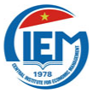
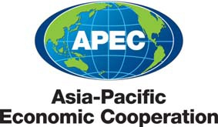

GIỚI THIỆU DIỄN GIẢ

Tập huấn về “Nâng cao năng lực đánh giá cạnh tranh trong xây dựng văn bản chính sách tại Việt Nam” – EC 03 2018A
Ngày 01-02 tháng 4, 2019
Thành phố Đà Nẵng, Việt Nam

TS. ĐINH Thị Mỹ Loan
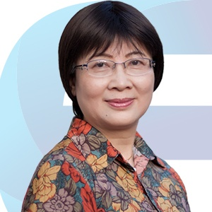 | TS. Đinh Thị Mỹ Loan có rất nhiều kinh nghiệm liên quan tới luật thương mại, cạnh tranh, phòng vệ thương mại, bảo vệ người tiêu dùng và các vấn đềkhác liên quan đến kinh tế - thương mại. TS. Đinh Thị Mỹ Loan từng giữ chức Cục trưởng Cục Quản lý cạnh tranh (2004-2007). TS. Loan hiện là Chủ tịch Hiệp hội bán lẻ Việt Nam (từ 2013-nay), Trọng tài viên của Trung tâm trọng tài quốc tế Việt Nam (VIAC), chủ tịch hội đồng phòng vệ thương mại.  TS. Đinh Thị Mỹ Loan đã tham gia vào nhiều hội đồng (tư vấn, thẩm định, đánh giá, v.v) của nhiều chương trình, dự án của Bộ Công Thương, Bộ Tư pháp, Đại học Ngoại thương, Đại học Luật Hà Nội, Đại học Luật TP. Hồ Chí Minh, v.v.
TS. Đinh Thị Mỹ Loan đã xuất bản rất nhiều sách, bài báo và nghiên cứu về các nội dung liên quan tới cạnh tranh, ví dụ như Nâng cao năng lực xử lý khiếu nại của Hiệp hội người tiêu dùng Việt Nam (2011), Quy định pháp lý về các hành vi hạn chế cạnh tranh – kinh nghiệm của EU và bài học cho Việt Nam (2009), Các vấn đề lý thuyết và thực tiễn về sửa đổi và bổ sung các quy định của Hiến pháp 1992 liên quan tới Cơ chế kinh tế phù hợp với điều kiện mới (2012), Quảng cáo nhìn từ góc độ cạnh tranh (2008), v.v.

TS. Timothy T. HUGHES
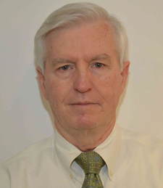 | Tim Hughes là luật sư tại Ủy ban Thương mại Mỹ, Văn phòng các vấn đề quốc tế. Ông phụ trách Chương trình hỗ trợ kĩ thuật cạnh tranh của FTC và trực tiếp tham gia hỗ trợ kĩ thuật cho các quốc gia thuộc khu vực Đông Nam Á, Ai Cập và Trung Đông. Trước khi làm việc tại Văn phòng về các vấn đề quốc tế, ông đảm nhận công việc thực thi và các vấn đề pháp lý tại Văn phòng FTC tại khu vực Trung Tây và Văn phòng Luật sư tổng hợp. Ông đã sống nhiều năm tại Romania, Indonesia, Việt Nam và Colombia để đào tạo và tự vấn cho các cơ quan cạnh tranh của các nước kể trên, cũng như thực hiện các khóa đào tạo ngắn hạn tại Đông Nam Âu, Trung Đông, Châu Mỹ La-tinh và Đông Nam Á.
Ông là thành viên của Đoàn luật sư Illinois và được chấp thuận hành nghề tại Tòa án phía Bắc Illinois và Nam Florida, Tòa phúc thẩm Liên bang vòng 7 và 11, và Tòa án Tối cao Hoa Kỳ.Ông đã nhận bằng Tiến sỹ luật năm 1976 tại Đại học Northwestern, Chicago và bằng cử nhân loại xuất sắc tại trường Đại học Fordham tại thành phố New York.
Ông cũng từng là luật sư chuyên về luật cạnh tranh tại Công ty luật Steel, Hector & Davis (nay đã sát nhập vào Squire Sanders), có trụ sở tại Miami, Floria và có văn phòng tại Brazil, Cộng hòa Dominica và Venezuela.

TS. Warren MUNDY
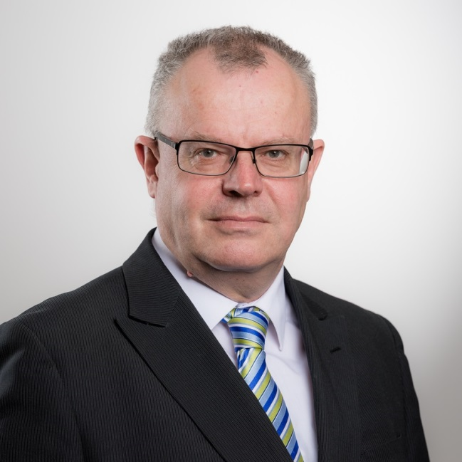 | Warren là Giám đốc điều hành của Tập đoàn tư vấn Bluestone, đơn vị đã từng tư vấn cho nhiều nhà đầu tư, quản lý, cung ứng và sử dụng các dịch vụ hạ tầng từ năm 2003. Các khách hàng trước đây và hiện nay của Tập đoàn bao gồm các công ty khai thác đường sắt, sân bay và cảng biển tại Úc và New Zealand, Hội đồng đại diện hàng không Úc , Hội đồng phát triển cơ sở hạ tầng Úc và Ủy ban dịch vụ thiết yếu của bang Victoria. Ông là kinh tế trưởng của Hiệp hội cảng hàng không Úc từ năm 2017 đến nay.  Ông hiện là thành viên hội đồng của các tổ chức sau: Cục quản lý cạnh tranh bang Queensland, Nhà máy Transgrid (công ty truyền tải điện cao thế lớn nhất của Úc), Quỹ Hưu trí ngành năng lượng và Tổ chức hợp tác Y tế quốc gia Úc.
Ông là Cựu chủ tịch Ủy ban Năng suất Úc từ năm 2009 đến 2015 và từng là Ủy viên của Cơ quan cạnh tranh bình đẳng Úc. Ông từng là Giám đốc dự án của Ủy ban về Chính quyền địa phương với tư cách nhà điều hành điều phối hoạt động của các doanh nghiệp nhỏ, hỗ trợ tư pháp, du lịch quốc tế, khởi sự kinh doanh, chuyển nhượng và giải thể. Ông cũng từng tham gia các dự án của Ủy ban liên quan đến hạ tầng công cộng, cấp thoát nước đô thị, tài chính và bảo hiểm xuất khẩu, các quy định cấp phép bắt buộc của Đạo luật Bằng sáng chế, rào cản pháp lý đối với ngành dịch vụ, định giá phát thải các-bon đối với một số ngành kinh tế và một số các dự án lớn tại Úc.
Ông từng là thành viên hội đồng của Hiệp hội dịch vụ hàng không Úc hơn 5 năm từ năm 2008, trong đó có hơn 4 năm ông giữ chức vụ Phó Chủ tịch. Ông từng là thành viên của Ban chỉ đạo Chiến lược hàng không Sydney thuộc Liên minh thịnh vượng chung New South Wales. Ông cũng tư vấn cho Chính phủ Úc về xây dựng cảng hàng không thứ hai của Sydney cho tới khi công ty chịu trách nhiệm xây dựng sân bay này được thành lập. Ông là Giám đốc của Vicforests, Dịch vụ pháp lý cộng đồng phương tây, Đại học James Watt và Hiệp hội Điều hành cảng hàng không Vương quốc Anh.

Ông NGUYỄN Minh Đức
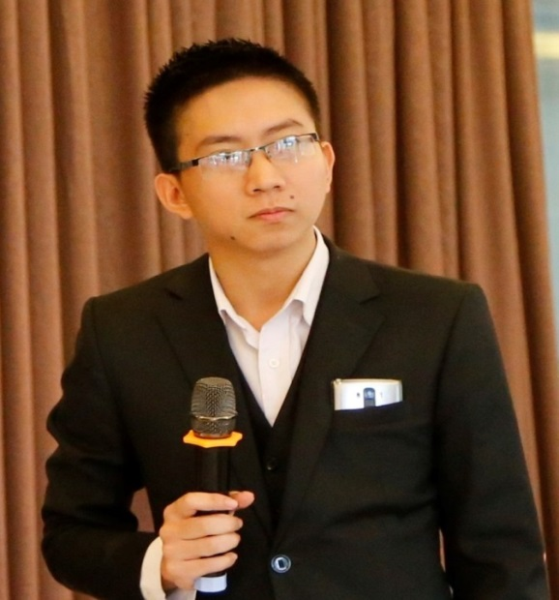 | Ông Nguyễn Minh Đức hiện đang công tác tại Ban Pháp chế, Phòng Thương mại và Công nghiệp Việt Nam (VCCI). Ông Nguyễn Minh Đức tốt nghiệp đại học Luật Hà Nội.  Lĩnh vực chuyên môn của ông Nguyễn Minh Đức bao gồm cả những vấn đề lý thuyết và thực tiễn pháp lý tại Việt Nam, đặc biệt liên quan tới khu vực doanh nghiệp. Các nghiên cứu gần đây của ông Nguyễn Minh Đức có thể kể tới:Đánh giá tác động môi trường nhìn từ góc độ luật so sánh và luật quốc tế (tác giả chính, 2012), Báo cáo đánh giá mức độ sẵn sàng pháp lý: Luật Việt Nam và chính sách về ứng phó với biến đổi khí hậu (tác giả chính, 2012), nghiên cứu so sánh luật bảo vệ môi trường tại một số quốc gia (2013), nâng cao tiếng nói của doanh nghiệp nhỏ và vừa trong quá trình xây dựng chính sách (tác giả chính, VCCI, 2014), v.v.

TS. NGUYỄN Ngọc Sơn
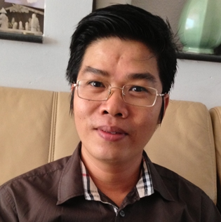 | TS. Nguyễn Ngọc Sơn hiện là Phó Hiệu trưởng kiêm Trưởng khoa Luật Đại học Tôn Đức Thắng. TS. Sơn đã tham gia giảng dạy từ năm 2000, lĩnh vực chuyên môn là luật kinh tế, luật cạnh tranh, chống bán phá giá, phá sản và giải quyết tranh chấp, v.v. TS. Sơn cũng đã tham gia rất nhiều dự án, nghiên cứu, bài viết về khung khổ pháp lý và các vấn đề thực tiễn liên quan tới hoạt động kinh doanh, thương mại và cạnh tranh tại Việt Nam. TS. Sơn cũng tham gia vào nhiều thương vụ mua bán & sáp nhập và các vụ kiện liên quan tới cạnh tranh.
TS. Nguyễn Ngọc Sơn cũng là tác giả/đồng tác giả của nhiều bài viết thuộc lĩnh vực chuyên môn của mình, ví dụ Luật về chống bán phá giá tại Việt Nam – Lý thuyết và thực tiễn (2006), Phân tích và thảo luận các điều khoản của Luật Cạnh tranh về lạm dụng vị trí thống lĩnh và độc quyền để hạn chế cạnh tranh (2006), Luật Cạnh tranh của Việt Nam (2006), Một số bình luận về xử lý các hành vi hạn chế cạnh tranh trong thực tế (2010), Thảo luận về trách nhiệm của các cơ quan nhà nước đối với hành vi hủy hoại môi trường cạnh tranh (2009), v.v.

TS. LÊ Duy Bình
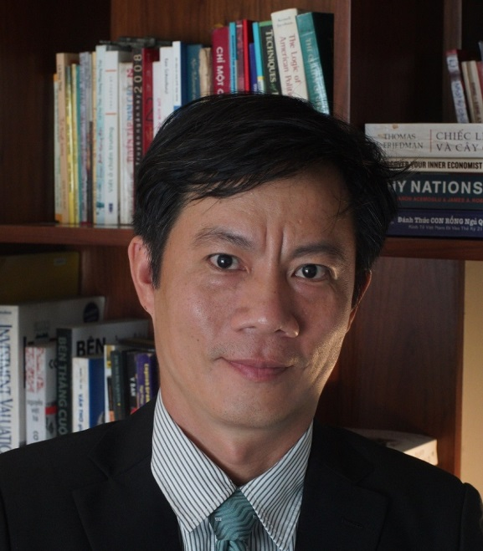 | Ông Lê Duy Bình hiện là giám đốc điều hành và kinh tế trưởng của Economica Việt Nam (từ 2009-nay). Trước khi làm việc tại Economica Việt Nam, ông Lê Duy Bình là tư vấn cao cấp và phó giám đốc dự án Hợp tác kỹ thuật Đức (GIZ) (2001-2009), nghiên cứu viên tại Ngân hàng Hợp tác quốc tế Nhật Bản (JBIC, 2000-2001).  Ông Lê Duy Bình đã tham gia rất nhiều dự án, nghiên cứu quốc tế về pháp luật kinh tế - kinh doanh và hiệu lực thực thi, ví dụ dự thảo Luật hỗ trợ Doanh nghiệp nhỏ và vừa của Việt Nam (2015), Sách trắng về doanh nghiệp nhỏ và vừa (2016), Phát triển nền kinh tế thị trường và định nghĩa vai trò của luật nhà nước (2016), Thực tiễn tốt của các hiệp hội doanh nghiệp Việt Nam hướng tới phát triển năng động và bao trùm tại Việt Nam (2014), v.v.

Ông PHAN Đức Hiếu
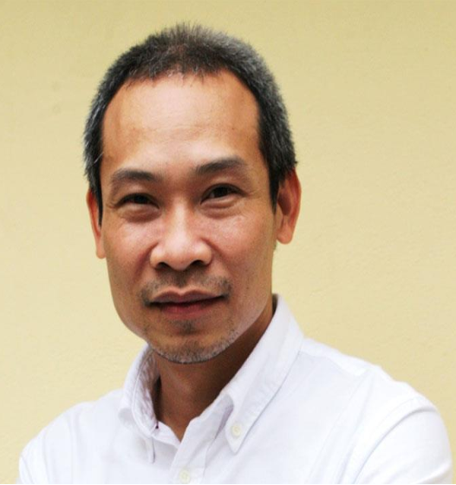 | Ông Phan Đức Hiếu đã công tác tại Viện Nghiên cứu quản lý kinh tế Trung ương từ năm 1997, và được bổ nhiệm vào vị trí Phó Viện trưởng từ năm 2015. Ông Hiếu có bằng Thạc sỹ Luật tại đại học Masstricht (Hà Lan) vào năm 2004, cử nhân Luật tại Đại học luật Hà Nội (1995).  Lĩnh vực chuyên môn của ông Phan Đức Hiếu tập trung vào phân tích chính sách và pháp lý (kinh tế, kinh doanh, đầu tư, v.v.), thực tiễn tốt về quản trị doanh nghiệp, cải cách doanh nghiệp, cải thiện môi trường kinh doanh – đầu tư tại Việt Nam; đánh giá tác động pháp lý (RIA), mô hình chi phí tiêu chuẩn (SCM); tư vấn về xây dựng và thực thi chính sách trong các lĩnh vực kinh tế, đầu tư, kinh doanh.
Ông Phan Đức Hiếu hiện là thành viên tổ soạn thảo Luật Cạnh tranh và Luật hỗ trợ doanh nghiệp nhỏ và vừa. Trước đó, ông Hiếu cũng tham gia dự thảo và xây dựng nhiều quy định và chính sách về đầu tư – kinh doanh, ví dụ Luật Doanh nghiệp (2014), Nghị định 96/201/ND-CP về thực hiện luật Doanh nghiệp năm 2014 (2015), Thông tư 04/2016/TT-BKHDT về đăng ký doanh nghiệp xã hội (2016), v.v. Ông Hiếu cũng là tác giả/đồng tác giả của nhiều tài liệu xuất bản về đầu tư, kinh doanh, luật doanh nghiệp, thực tiễn tốt nhất quốc tế.

Ông NGUYỄN Anh Dương

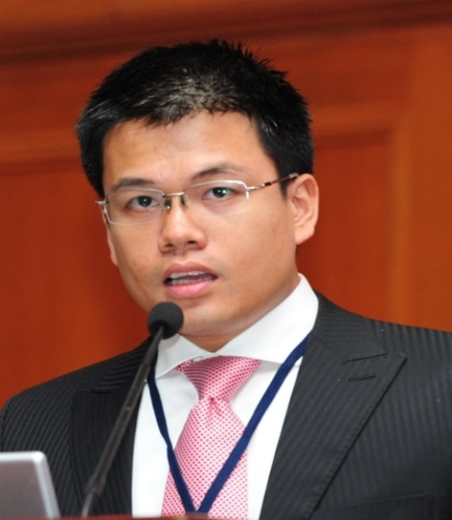 | Ông Nguyễn Anh Dương hiện là đại diện Việt Nam tại Ủy ban kinh tế của APEC, điều phối viên nhóm Bạn của chủ tịch về Luật và quản trị doanh nghiệp. Ông Nguyễn Anh Dương cũng là người phụ trách chương trình cải cách cơ cấu của Việt Nam trong khuôn khổ APEC. Ông Dương đã phụ trách thực hiện nhiều dự án APEC, bao gồm Tăng cường năng lực nâng cao hiệu quả thẩm định dự án đầu tư công tại Việt Nam (2013), Nâng cao năng lực thúc đẩy cạnh tranh bình đẳng nhằm hỗ trợ tự do hóa giá cả các mặt hàng thiết yếu tại Việt Nam (2015) và Kinh tế học Chính sách cạnh tranh (2017), v.v.
Ông Nguyễn Anh Dương có bằng cử nhân kinh tế và thạc sỹ kinh tế tại Đại học quốc gia Úc. Ông Dương làm việc tại Viện Nghiên cứu quản lý kinh tế Trung ương ngay sau khi tốt nghiệp đại học từ năm 2004. Với kiến thức về kinh tế học và kinh tế lượng, ông Dương đã thực hiện (và chủ trì) nhiều nghiên cứu và ấn phẩm liên quan tới lĩnh vực thương mại, đầu tư, chính sách kinh tế vĩ mô và hội nhập của Việt Nam.

